Osoby młode na rynku pracy w 2024 r.

**Wyniki badania modułowego BAEL[1]**

***Badanie modułowe „Osoby młode na rynku pracy” zostało zrealizowane w ramach Badania Aktywności Ekonomicznej Ludności (BAEL) w 2024 r. Modułem objęto osoby w wieku   
15-34 lata, a głów­nym celem badania było uzyskanie informacji o skali i przyczynach przerywania formalnej edukacji przez osoby młode oraz na jakim poziomie zdobywania edukacji te przerwania miały miejsce. Wyniki badania mogą też służyć ocenie w jakim stopniu wykształce­nie (poziom i dziedzina) oraz umiejętności osób młodych były dopasowane do wykonywanej przez te osoby pracy. Ponadto, aby dokładniej poznać ścieżkę edukacji osób z wyższym wykształceniem zapytano je czy oprócz posiadanego wykształcenia wyższego uzyskały wykształcenie zawodowe na niższym poziomie edukacji.***

***Badanie modułowe było realizowane na części próby BAEL przez wszystkie kwartały 2024 r.*** ***Przedstawiane poniżej dane stanowią uśrednione wyniki za cały 2024 rok****[2]****. Podstawą prezentowa­nych wyników są odpowiedzi respondentów uzyskane w trakcie wywiadów prowadzonych przez Ankieterów statystycznych GUS w wylosowanych do badania mieszkaniach.***

59,8%

Wskaźnik zatrudnienia

osób w wieku 15-34 lata

**Osoby pracujące w wieku 15-34 lata stanowiły w 2024 r. 59,8% ogółu ludności w tej grupie wieku, wskaźnik zatrudnienia dla osób młodych był zatem wyższy (o 3,0 p. proc.) od notowanego dla całej badanej populacji osób w wieku 15-89 lat (56,8%).**

**Aktywność ekonomiczna osób w wieku 15-34 lata i łączenie aktywności zawodowej z nauką**

W celu pełniejszej charakterystyki osób w wieku 15-34 lata warto na wstępie spojrzeć na aktywność ekonomiczną tej grupy, ustaloną w podstawowym badaniu BAEL. Jej liczebność w 2024 r. wyniosła 7 902 tys., z czego 4 722 tys. stanowiły osoby pracujące, 253 tys. – bezrobotne, a 2 927 tys. – bierne zawodowo.

**Tablica 1. Aktywność ekonomiczna osób młodych według wieku**

W 2024 r. odsetek osób aktywnych zawodowo wśród osób w wieku 15-34 wyniósł 63,0%. Stopa bezrobocia w tej grupie wieku wyniosła 5,1%

|  |  |  |  |  |  |  |  |  |
| --- | --- | --- | --- | --- | --- | --- | --- | --- |
| Wiek | Ogółem | Aktywni zawodowo | | | Bierni zawodowo | Współczynnik aktywności zawodowej | Wskaźnik zatrudnienia | Stopa bezrobocia |
| razem | pracujący | bezrobotni |
| w tysiącach | | | | | w % | | |
| **OGÓŁEM** | **7902** | **4975** | **4722** | **253** | **2927** | **63,0** | **59,8** | **5,1** |
| 15-19 lat | 1836 | 125 | 101 | 24 | 1711 | 6,8 | 5,5 | 19,2 |
| 20-24 | 1709 | 1007 | 908 | 99 | 701 | 58,9 | 53,1 | 9,8 |
| 25-29 | 1968 | 1705 | 1640 | 65 | 263 | 86,6 | 83,3 | 3,8 |
| 30-34 | 2390 | 2138 | 2073 | 65 | 252 | 89,5 | 86,7 | 3,0 |

Osoby aktywne zawodowo (pracujące i bezrobotne) stanowiły 63,0% ogółu osób w analizowanej grupie wieku 15-34 lata (dla porównania analogicznie wyznaczany wskaźnik dla popu­lacji osób 15-89 lat to 58,5%). Odsetek pracujących w populacji osób w wieku   
15-34 lata wyniósł 59,8% (56,8% w całej populacji 15-89 lat). Stopa bezrobocia osób młodych wyniosła 5,1% (czyli była wyższa niż stopa bezrobocia dla ogółu badanych osób w wieku   
15-89 lat, która w 2024 r. wynosiła 2,9%).

Należy jednak podkreślić, że aktywność ekonomiczna badanej grupy osób młodych była bardzo zróżnicowana w zależności od szczegółowych grup wieku (patrz tabl. 1.), co wynika przede wszystkim z kontynuowania nauki oraz procesu przejścia z systemu edukacji na rynek pracy, w tym pierwszych doświadczeń w poszukiwaniu i podejmowaniu pracy zawodowej. Im starsza grupa wieku analizowanej populacji osób młodych, tym wyższy współczynnik aktywności zawodowej, wyższy wskaźnik zatrudnienia i jednocześnie niższa stopa bezrobocia.

Bierność zawodowa osób młodych była w znacznej mierze związana z kontynuowaniem nauki. Odsetek biernych zawodowo wśród ogółu osób w wieku 15-34 lata wyniósł 37,0%[3] natomiast w ramach uwzględnianych bardziej szczegółowych grup wieku był on bardziej zróżnicowany, najwyższy dla grupy osób najmłodszych (15-19 lat), a najniższy dla populacji osób w wieku 30-34 lata[4].

Struktura populacji młodych osób biernych zawodowo (2 927 tys.) według wieku układała się następująco: 58,5% to osoby w wieku 15-19 lat, 23,9% – w wieku 20-24 lata, 9,0% – w wieku 25‑29 lat, 8,6% - w wieku 30-34 lata.

W 2024 r. dla 77,4% osób biernych zawodowo w wieku 15-34 lata przyczyną bierności była podjęta nauka, uzupełnianie kwalifikacji

Ogólnie dla 77,4% osób biernych zawodowo w wieku 15-34 lata przyczyną bierności była podjęta nauka, uzupełnianie kwalifi­kacji, dla 10,0% – obowiązki rodzinne i związane z prowadzeniem domu (dla kobiet 17,8%), a dla 5,5% – choroba lub niepełnosprawność.

Na aktywność ekonomiczną osób młodych istotny wpływ ma fakt czy kontynuują one naukę. Współczynnik aktywności ekonomicznej dla osób młodych jest wyraźnie wyższy w grupie osób nieuczących się i niedokształcających się, w 2024 r. wynosił on 85,8% wobec 34,9% dla osób uczących się w formalnym systemie edukacji lub dokształcających się (poza formalnym systemem edukacji). Taką samą prawidłowość obserwuje się dla wskaźnika zatrudnienia (odpowiednio: 81,1% wobec 33,5%).

Współczynnik aktywności ekonomicznej dla populacji osób młodych nieuczących się i niedokształcających się w 2024 r. wyniósł 85,8% i był blisko 2,5-krotnie wyższy niż w grupie młodych kontynuujących edukację lub doszkalających się

|  |  |  |  |  |  |  |  |  |
| --- | --- | --- | --- | --- | --- | --- | --- | --- |
| Wiek | Ogółem | Aktywni zawodowo | | | Bierni zawodowo | Współczynnik aktywności zawodowej | Wskaźnik zatrudnienia | Stopa bezrobocia |
| razem | pracujący | bezrobotni |
| w tysiącach | | | | | w % | | |
| **OGÓŁEM** | **4358** | **3737** | **3534** | **203** | **621** | **85,8** | **81,1** | **5,4** |
| 15-19 lat | 101 | 61 | 44 | 17 | 41 | 60,4 | 43,6 | 27,9 |
| 20-24 | 729 | 608 | 533 | 75 | 121 | 83,4 | 73,1 | 12,3 |
| 25-34 | 3529 | 3069 | 2958 | 111 | 460 | 87,0 | 83,8 | 3,6 |

**Tablica 2. Aktywność ekonomiczna osób w wieku 15-34 lata nieuczących się w formalnym systemie edukacji oraz niedokształcających się poza formalnym systemem edukacji według wieku**

W populacji osób młodych kontynuujących naukę lub dokształcających się – współczynnik aktywności ekonomicznej był zdecydowanie wyższy w populacji osób dokształcających się poza formalnym systemem edukacji niż wśród osób uczących się w ramach edukacji formalnej

Aktywność zawodowa osób uczących się lub dokształcających się różni się istotnie w zależności od formy kontynuowania edukacji – jest ona zdecydowanie niższa wśród osób uczących się w ramach edukacji formalnej. W 2024 r. współczynnik aktywności zawodowej dla uczniów i studentów w wieku 15-34 lata wynosił 19,4% wobec 84,0% dla osób dokształcających się poza formalnym systemem edukacji. Wartości wskaźnika zatrudnienia dla tych grup wynosiły w 2024 r. odpowiednio: 18,1% oraz 82,2%.

Aktywność ekonomiczna wśród młodych osób uczących się lub dokształcających się jest jeszcze dodatkowo zróżnicowana w zależności od ich wieku, co wynika zarówno z samego obowiązku nauki w systemie formalnym (trwającego do ukończenia 18 roku życia), jak i wieku wejścia na rynek pracy. Począwszy od grupy osób będących w wieku 20-24 lata, aktywność na rynku pracy, mierzona współczynnikiem aktywności zawodowej, wyraźnie rośnie nawet w przypadku kontynuowania przez te osoby nauki w formalnym systemie edukacji. Podczas gdy dla osób w wieku 15-19 lat wskaźnik ten wynosił 3,1%, to dla osób w wieku 20-24 wynosił już 36,0%, a dla osób w wieku 25-34 lata wzrósł do 81,0% (patrz tabl. 3). Wynika to zarówno z faktu usamodzielniania się tych osób, jak i większych możliwości łączenia nauki na wyższych poziomach edukacji z praca zawodową. Z kolei wśród osób, które zakończyły już edukację formalną ale nadal się dokształcają (za wyjątkiem osób młodych w wieku 15-19 lat, które z różnych przyczyn znalazły się w tej grupie) aktywność na rynku pracy jest już bardzo wysoka (od 68,5% dla osób w wieku 20-24 lata do 97,4% dla osób wieku 25-34 lata). Wynika to przede wszystkim z tego, że forma dokształcania poza edukacją formalną jest dużo łatwiejsza do pogodzenia z pracą zawodową, a czasami stanowi jej integralną część (np. w przypadku szkoleń organizowanych przez pracodawcę).

**Tablica 3. Aktywność ekonomiczna osób w wieku 15-34 lata uczących się w formalnym systemie edukacji lub dokształcających się poza formalnym systemem edukacji według wieku**

|  |  |  |  |  |  |  |  |  |
| --- | --- | --- | --- | --- | --- | --- | --- | --- |
| Wiek | Ogółem | Aktywni zawodowo | | | Bierni zawodowo | Współczynnik aktywności zawodowej | Wskaźnik zatrudnienia | Stopa bezrobocia |
| razem | pracujący | bezrobotni |
| w tysiącach | | | | | w % | | |
| **OGÓŁEM** | **3544** | **1238** | **1188** | **50** | **2306** | **34,9** | **33,5** | **4,0** |
| 15-19 lat | 1734 | 64 | 57 | . | 1670 | 3,7 | 3,3 | . |
| 20-24 | 980 | 400 | 376 | 24 | 580 | 40,8 | 38,4 | 6,0 |
| 25-34 | 829 | 774 | 755 | 19 | 55 | 93,4 | 91,1 | 2,5 |
|  | w tym osoby uczące się w formalnym systemie edukacji | | | | | | | |
| **OGÓŁEM** | **2692** | **522** | **488** | **34** | **2170** | **19,4** | **18,1** | **6,5** |
| 15-19 lat | 1647 | 51 | 45 | . | 1596 | 3,1 | 2,7 | . |
| 20-24 | 834 | 300 | 281 | 19 | 535 | 36,0 | 33,7 | 6,3 |
| 25-34 | 211 | 171 | 162 | . | 39 | 81,0 | 76,8 | . |
|  | w tym osoby uczestniczące w kształceniu lub szkoleniu poza formalnym systemem edukacji | | | | | | | |
| **OGÓŁEM** | **852** | **716** | **700** | **16** | **136** | **84,0** | **82,2** | **2,2** |
| 15-19 lat | 87 | 13 | 12 | . | 74 | 14,9 | 13,8 | . |
| 20-24 | 146 | 100 | 95 | . | 46 | 68,5 | 65,1 | . |
| 25-34 | 619 | 603 | 593 | 10 | 16 | 97,4 | 95,8 | 1,7 |

W tym miejscu warto również wspomnieć o szczególnej grupie osób, tzw. NEET, którą stanowią młode osoby niepracujące, nieuczące się i niedokształcające się (NEET – z ang. Not in Employment, Education or Training). Długotrwała przynależność do tej grupy może prowadzić do niepożądanych skutków społecznych i ekonomicznych i w negatywny sposób wpływać na karierę zawodową, a w konsekwencji prowadzić do bierności zawodowej. W 2024 r. osoby takie stanowiły 10,3% ogółu ludności w wieku 15-34 lata[5].

Wskaźnik osoby młode niepracujące, nieuczące się i niedokształcające się (NEET) w 2024 r. wyniósł 10,3%

7,4%

Odsetek osób w wieku 15-34 lata, które przerwały formalny program edukacji

Spośród osób w wieku 15-34 lata 7,4% przerwało przynajmniej raz formalny program edukacji,

w tym 0,9% przerwało go więcej niż jeden raz.

# **Przerywanie formalnego programu edukacji przez osoby w wieku 15-34 lata**

*Przerwanie edukacji formalnej definiowano w badaniu jako opuszczenie edukacji formalnej bez uzyskania certyfikatu/świadectwa/dyplomu ukończenia danego typu szkoły/kierunku kształcenia[6].*

Mężczyźni częściej niż kobiety przerywali formalny program edukacji

Formalny program edukacji przerwało przynajmniej raz w życiu 586 tys. osób, tj. 7,4% z analizowanej tu populacji 7 902 tys. osób młodych. Częściej zdarzało się to mężczyznom, dla nich odsetek ten wyniósł 8,6%, podczas gdy dla kobiet wyniósł 6,2%. Biorąc pod uwagę miejsce zamieszkania, program edukacji przerywało 9,1% mieszkańców miast i 5,1% mieszkańców wsi.

Zdecydowana większość, bo 87,2% z 586 tys. osób przerwało program edukacji jeden raz, natomiast 12,8% przerywało go kilka razy. Częstość kilkukrotnych przerwań programu edukacji była dwukrotnie większa wśród mężczyzn niż wśród kobiet.

Najwięcej osób (348 tys., tj. 59,4%) przerwało formalną edukację na poziomie szkoły wyższej, przy czym aż 275 tys. osób (tj. 79,0%) na poziomie studiów pierwszego stopnia (tj. licencjackich lub inżynierskich), a 71 tys. osób (tj. 20,4%) – studiów magisterskich. Pozostałe osoby przerwały edukację na poziomie studiów doktoranckich (przy czym uzyskane w badanu wartości z uwagi na niską skalę zjawiska zostały wyłączone z dalszej analizy).

Najwięcej osób przerwało formalną edukację na poziomie szkoły wyższej

Należy zaznaczyć, że spośród 275 tys. osób, które zadeklarowały, że przerwały naukę na etapie studiów licencjackich lub inżynierskich, 33,5% miało już (w momencie badania w 2024 r.) wykształcenie wyższe. Można zatem przyjąć, że osoby te ukończyły inny kierunek studiów. Pozostałe osoby miały (w momencie badania) wykształcenie średnie ogólnokształcące – (40,7%) albo wykształcenie policealne lub średnie zawodowe/branżowe – 25,8%.

Spośród 71 tys. osób, które przerwały naukę na etapie studiów magisterskich (jednolitych lub II stopnia), 42,3% (30 tys.) ukończyło studia magisterskie (na innym kierunku), a 28,2% (20 tys.) ukończyło lub pozostało przy ukończonych studiach licencjackich lub inżynierskich (I stopnia). Pozostali mieli w momencie badania wykształcenie średnie (ogólnokształcące, policealne lub średnie zawodowe).

Dość duża liczba osób (94 tys., tj. 16,0%) przerwała naukę w szkole zasadniczej zawodowej lub szkole branżowej I stopnia, natomiast edukację na poziomie liceum zawodowego, technikum lub szkoły branżowej II stopnia porzuciło 70 tys. osób (tj. 11,9%). Inne poziomy edukacji były porzucane rzadziej[7].

W przypadku osób, które porzuciły szkołę zasadniczą zawodową lub szkołę branżową I stopnia (94 tys.), 87,2% w momencie badania miało wykształcenie podstawowe lub gimnazjalne, pozostali ukończyli szkołę zasadniczą/branżową I stopnia (o innym profilu) lub zdobyli wykształcenie średnie.

W przypadku 70 tys. osób, które porzuciły liceum zawodowe, technikum lub szkołę branżową II stopnia, 77,1% miało w momencie badania wykształcenie podstawowe, gimnazjalne lub zasadnicze zawodowe/branżowe I stopnia – zatem nie kontynuowały nauki lub do momentu badania jej nie ukończyły, reszta natomiast osiągnęła średnie lub wyższe wykształcenie.

W grupie osób w wieku 25-34 lata częściej odnotowywano przerwania formalnego programu edukacji niż w grupie 15-24 lata. Ścieżka edukacji tych osób była dłuższa niż np. osób w wieku 15-19 lat, stąd częściej mogły zdarzyć się decyzje o zmianie rodzaju szkoły lub kierunków studiów, a także porzucenie ich z różnych powodów. Wzrost zmian takich decyzji zaobserwowano już w grupie osób 20-24 lata.

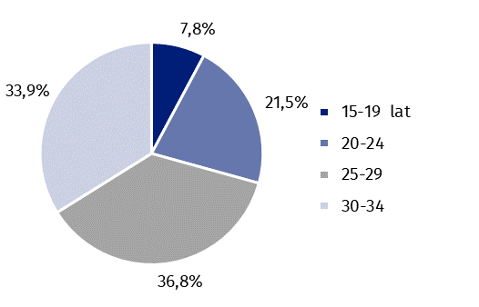**Wykres 1. Osoby w wieku 15-34 lata przerywające formalny program edukacyjny według grup wieku w 2024 r.**

Najczęstszą przyczyną przerywania/porzucania programu edukacyjnego był **sam program edukacyjny**, który z różnych względów nie odpowiadał respondentowi. Mogło się zdarzyć, że studia nie odpowiadały zainteresowaniom respondenta lub respondent uznał, że jakość kształcenia była zbyt niska lub że studia nie przynosiły oczekiwanych rezultatów (pod względem treści edukacyjnych lub oczekiwań dotyczących perspektyw na rynku pracy). Tę przyczy­nę wskazywały również osoby, które uważały studia za zbyt trudne. Wliczały się tu także niezaliczone egzaminy. Do tej kategorii klasyfikowały się także osoby, które zdecydowały, że inny kierunek będzie dla nich bardziej odpowiedni i w kolejnym roku go zmieniły. Taką przy­czynę (sam program edukacyjny) wskazało 161 tys. osób, tj. 27,5% wszystkich osób (586 tys.) porzucających dany program.

Najczęstszą przyczyną przerywania/porzucania formalnego programu edukacyjnego był sam program. Z tego powodu przerwało edukację 27,5% wszystkich osób porzucających dany program edukacji

Kolejną stosunkowo często wskazywaną przyczyną były szeroko rozumiane **powody osobiste**. Wskazało ją 125 tys. osób, tj. 21,3% porzucających naukę. Zaliczono tu sytuacje, w których respondent zrezygnował np. z danego programu edukacyjnego z powodu konfliktu z nauczycielami lub z innymi uczniami/studentami. Do tej kategorii włączono także odpowiedzi takie jak „nie podobało mi się to” czy „brak motywacji”. Kwalifikowano tu również przypadki porzucenia nauki związane ze zmianą miejsca zamieszkania, które nie zostało spowodowane względami rodzinnymi (np. chęć podróżowania, zwiedzania świata, itp.).

Część osób (96 tys., tj. 16,4%) przerwała kształcenie, ponieważ **preferowała pracę**. Osoby te znalazły/rozpoczęły pracę lub chciały pracować i szukały pracy.

Dla 36 tys., tj. 6,2% osób przeszkodą w kontynuowaniu nauki i ukończeniu danego programu okazały się szeroko rozumiane **względy finansowe**, tj. opłaty, materiały do nauki i koszty utrzymania. Uwzględniano tu również także ogólny brak środków finansowych.

Czasem o przerwaniu edukacji decydował **stan zdrowia** (fizycznego lub psychicznego) lub **konieczność opiekowania się dziećmi lub innymi członkami rodziny potrzebującymi opieki**. Stan zdrowia wskazało 32 tys., tj. 5,5% osób porzucających dany program edukacyjny, a konieczność sprawowania opieki – 26 tys., tj. 4,4%.

**Wykres 2. Przyczyny przerywania formalnego programu edukacyjnego przez osoby w wieku 15-34 lata**

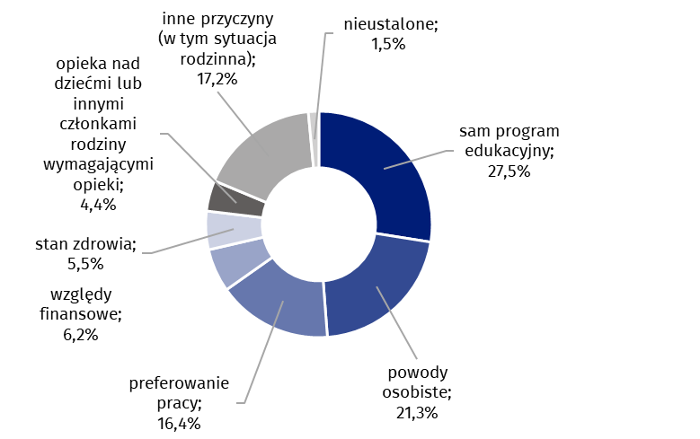

# **Zgodność posiadanego poziomu wykształcenia osób w wieku 15-34 lata z wymaganiami potrzebnymi do wykonywania pracy głównej**

*Zgodność tę badano dla osób pracujących oraz niepracujących, które w przeszło­ści wykonywały pracę. W przypadku osób pracujących brano pod uwagę aktualny poziom wykształcenia, a dla osób niepracujących, które pracowały w przeszłości – poziom wykształcenia w okresie ostatnio wykonywanej pracy.*

*Wymagania związane z obecną/ostatnią główną pracą nie były rozumiane jako wymagania formalne konieczne do zatrudnienia na danym stanowisku (stawiane w momencie rekrutacji), ale jako wymagania potrzebne do wykonywania danej pracy*.

Obie badane grupy liczyły łącznie 5 360 tys. osób, w tym niepracujący w czasie badania, którzy pracowali w przeszłości stanowili 11,9%. Zdecydowana większość respondentów (69,1%) stwierdziła, że poziom wykształcenia odpowiadał wymaganiom stanowiska pracy, przy czym odsetek ten był wyższy dla osób pracujących w momencie badania (70,1%). Dla osób niepracujących z historią zawodową wynosił 62,2%.

Dla 85,4% osób w wieku   
15-34 lata pracujących obecnie lub w przeszłości poziom wykształcenia odpowiadał lub był wyższy od wymagań potrzebnych do wykonywania pracy głównej

W opinii 16,3% osób ich poziom wykształcenia był wyższy niż wymagany na stanowisku pracy. Osoby te nie wykorzystywały w pełni swojego potencjału. Natomiast 7,7% osób uważało, że ich poziom wykształcenia był niższy od wymaganego. Dla 6,9% osób nie uzyskano odpowiedzi na to pytanie.

Kobiety częściej niż mężczyźni wskazywały, że poziom ich wykształcenia był odpowiedni lub wyższy niż wymagany na stanowisku pracy. Takiej odpowiedzi udzieliło 88,5% kobiet i 82,5% mężczyzn (patrz wykres 3).

Zatrudnieni w sektorze publicznym częściej wskazywali, że ich poziom wykształcenia był odpowiedni do wymagań na stanowisku pracy. Twierdziło tak 80,5% osób zatrudnionych w tym sektorze wobec 66,1% zatrudnionych w sektorze prywatnym. Odsetki osób zatrudnionych z wykształceniem przekraczającym wymagany do wykonywania pracy głównej wyniosły w sektorze publicznym i prywatnym odpowiednio 10,3% i 17,7%. W sektorze prywatnym zatem częściej zatrudnione były osoby, które według ich opinii nie wykorzystywały w pełni swojego potencjału w zakresie wykształcenia. Należy zaznaczyć, że w sektorze publicznym zatrudnionychbyło 18,6% osób w wieku 15-34 lata pracujących w momencie badania lub w przeszłości (tj. 857 tys.), natomiast w sektorze prywatnym – 81,4% (3 741 tys.). Dla 72,2% osób pracujących na rachunek własny (634 tys.) ich poziom wykształcenia był odpowiedni do wymagań na stanowisku pracy, a dla 15,3% był wyższy[8].

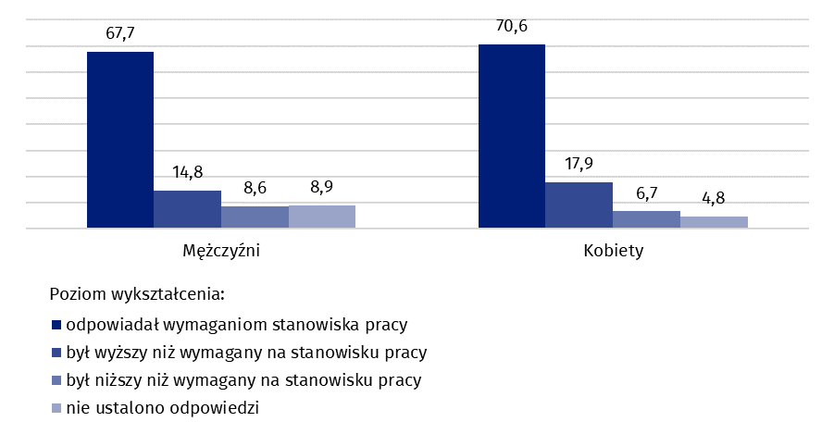Wykres 3. Zgodność posiadanego poziomu wykształcenia osób w wieku 15-34 lata z wymaganiami potrzebnymi do wykonywania pracy głównej według płci (w %)

Specjaliści byli grupą zawodową, dla której odnotowano najwyższy odsetek osób, mających poziom wykształcenia zgodny z wymaganiami potrzebnymi do wykonywania pracy głównej (85,3%)

Grupą zawodową, wśród której zaobserwowano najwyższy odsetek osób, które miały poziom wykształcenia zgodny z wymaganiami w pracy byli specjaliści. Dla nich ten odsetek wyniósł 85,3%, a 6,6% specjalistów miało poziom wykształcenia wyższy niż wymagany.

Wśród pracowników wykonujących prace proste 52,0% miało wykształcenie odpowiednie, a 29,9% – wyższe niż wymagane do wykonania pracy.

Dane o dopasowaniu poziomu wykształcenia do wymagań w pracy dla poszczególnych grup zawodowych i sekcji PKD są dostępne w załączonych tablicach.

# **Zgodność dziedziny wykształcenia osób w wieku 15-34 lata z wykształceniem ponadgimnazjalnym z wymaganiami potrzebnymi do wykonywania pracy głównej**

*Porównanie zgodności dziedziny wykształcenia uzyskanego przez osoby młode z wymaga­niami pracy głównej dotyczyło osób z doświadczeniem zawodowym (tzn. pracujących w momencie badania lub niepracujących, którzy w przeszłości wykonywali pracę), ale w tym przypadku badano tylko osoby z wykształceniem ponadgimnazjalnym.*

Analizowana zbiorowość liczyła 5 069 tys. osób – była zatem mniejsza niż grupa, dla której badano zgodność dotyczącą poziomu wykształce­nia. Niepracujący, którzy pracowali w przeszłości stanowili 11,1% ogółu analizowanej grupy.

W przypadku osób pracujących brano pod uwagę obecną dziedzinę wykształcenia, dla osób niepracujących, które pracowały w przeszłości – dziedzinę wykształcenia w okresie ostatnio wykonywanej pracy[9].

Dla 46,4% osób pracujących w momencie badania lub w przeszłości stopień zgodności dziedziny wykształ­cenia z wymaganiami w pracy był bardzo duży lub duży

Dla 46,4% osób pracujących w momencie badania lub w przeszłości stopień zgodności dziedziny wykształcenia z wymaganiami w pracy był bardzo duży lub duży. Dla 28,5% osób był średni lub mały, natomiast dla 13,2% dziedzina wykształcenia w ogóle nie odpowiadała wymaganiom potrzebnym do wykonywania pracy. Dla 6,2% osób praca nie wymagała konkretnej dziedziny wykształcenia.

Zróżnicowanie stopnia zgodności dziedziny wykształcenia z wymaganiami w pracy według płci nie było znaczne, z wyjątkiem odpowiedzi o zgodności w stopniu bardzo dużym i dużym. Ponad ¼ kobiet (25,3%) uważała, że ten stopień dostosowania był bardzo duży, podczas gdy uważało tak o 4,4 p. proc. mniej mężczyzn (20,9%). Mężczyźni natomiast nieco częściej niż kobiety uważali, że ten stopień był duży (odpowiednie odsetki to 24,2% dla mężczyzn i 22,4% dla kobiet).

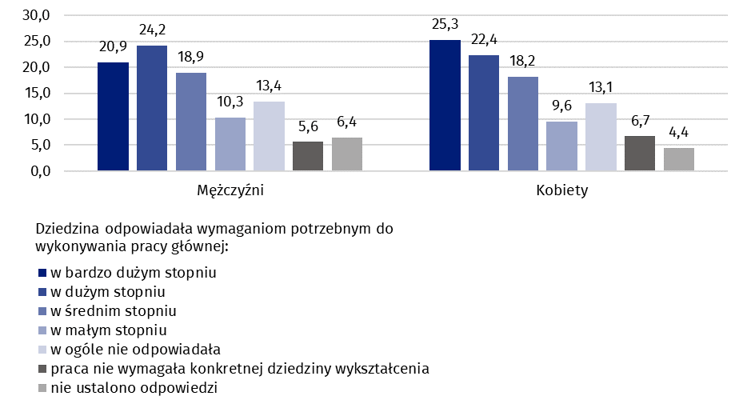Wykres 4. Zgodność dziedziny wykształcenia osób w wieku 15-34 lata z wymaganiami potrzebnymi do wykonywania pracy głównej według płci (w %)

Uwaga. Na wykresie nie uwzględniono pozycji „najwyższy poziom formalnego wykształcenia w czasie ostatnio wykonywanej pracy nie miał określonego kierunku ani dziedziny” dla osób pracujących w przeszłości. Konkretna wartość nie może być pokazana ze względu na wysoki losowy błąd próby.

Dla osób pracujących w momencie przeprowadzania badania, dla których znana była dziedzina posiadanego wykształcenia (4 506 tys.) można prześledzić, która dziedzina jest najbar­dziej zgodna z wymaganiami potrzebnymi do wykonywanej pracy. Dla 80,1% osób, które zdobyły wykształcenia w dziedzinie zdrowia i opieki społecznej, zaobserwowano zgodność w stopniu bardzo dużym lub dużym. Dla 12,7% osób odnotowano zgodność w stopniu małym lub dziedzina ta w ogóle nie odpowiadała wymaganiom w pracy. Ta druga grupa, której dziedzina wykształcenia w ogóle nie odpowiadała wykonywanej pracy stanowiła 8,8% osób. Należy zaznaczyć, że żadna osoba z tej grupy nie pracowała w sekcji „opieka zdrowotna i pomoc społeczna”.

Dla 80,1% osób, które zdobyły wykształcenia w dziedzinie zdrowia i opieki społecznej, zaobserwo­wano zgodność dziedziny wykształcenia z wymaganiami w pracy w stopniu bardzo dużym lub dużym

Stopień zgodności bardzo duży lub duży odnotowano dla 61,9% osób z wykształceniem w dziedzinie „kształcenie nauczycieli, pedagogika”, natomiast dla 15,5% dziedzina ta odpowia­dała wymaganiom w pracy w stopniu małym lub w ogóle nie odpowiadała.

Najliczniejszą grupą były osoby wykształcone w dziedzinie „technika, przemysł, budownictwo”. Ponad połowa z nich (50,3%) określiła stopień dopasowania tej dziedziny do wykonywanej pracy jako duży lub bardzo duży, natomiast 21,6% jako mały lub dziedzina w ogóle nie odpowiadała potrzebom wykonywanej pracy głównej.

Największy odsetek dopasowania dziedziny wykształcenia (w stopniu bardzo dużym lub dużym) do wykonywanej pracy odnotowano dla specjalistów (74,8%). Dopasowanie w stopniu małym lub dziedzina wykształcenia w ogóle nie odpowiadała wykonywanej pracy, wystąpiło dla 9,8% osób z tej grupy zawodowej. Najniższy odsetek dopasowania zauważono w grupie pracowników wykonujących prace proste – na stopień bardzo duży lub duży wskazało 18,0%, stopień mały i w ogóle nie odpowiadający – 31,4%, natomiast 24,1% osób odpowiedziało, że praca nie wymagała konkretnej dziedziny wykształcenia.

Szczegółowe dane dotyczące dopasowania dziedziny wykształcenia dla pracujących (w czasie badania i w przeszłości) według sektora zatrudnienia, grup zawodowych i sekcji PKD są dostępne w załączonych tablicach.

# **Zgodność umiejętności osób w wieku 15-34 lata z wymaganiami potrzebnymi do wykonywania pracy głównej**

*Przez „umiejętności" rozumiano w badaniu całą wiedzę, zdolności, kompetencje i doświad­cze­nie zdobyte w ramach całej edukacji, szkoleń, staży i pracy.*

*W przypadku osób pracujących uzyskane dane odnoszą się do pracy wykonywanej w momen­cie przeprowadzania badania modułowego i posiadanych umiejętności, w przypadku osób niepracujących, które pracowały w przeszłości – odnoszą się do pracy ostatnio wykonywanej i umiejętności posiadanych w tamtym czasie*.

Dla 83,7% osób w wieku   
15-34 lata pracujących w momencie badania lub w przeszłości umiejętności odpowiadały lub były wyższe od wymaganych do wykonywania pracy

Dla zdecydowanej większości pracujących w momencie badania lub w przeszłości, posiadane umiejętności odpowiadały wymaganiom na stanowisku pracy – odsetek osób, które to potwierdziły wyniósł 70,2% (dla mężczyzn 69,5%, dla kobiet 71,0%). Wyższy odsetek niż dla ogółu odnotowano dla pracujących na rachunek własny (74,0%).

Część osób (13,5%) dysponowała większymi umiejętnościami niż wymagała tego wykonywana praca, a 8,2% uważało, że ich umiejętności są niższe niż wymagane. Ten ostatni wskaźnik był nieco wyższy dla pracujących w przeszłości (9,7%).

Wśród pracujących w sektorze publicznym zaobserwowano wyższy odsetek osób posiadających umiejętności odpowiadające wymaganiom stanowiska pracy niż wśród pracujących w sektorze prywatnym (odpowiednie odsetki to 80,2% i 68,2%), natomiast odsetek osób mających większe umiejętności od wymaganych był w sektorze publicznym niższy niż w prywatnym i wynosił odpowiednio 9,5% i 14,3%. Niższe umiejętności niż wymagane w pracy miało 5,1% pracujących w sektorze publicznym i 8,8% w sektorze prywatnym[10].

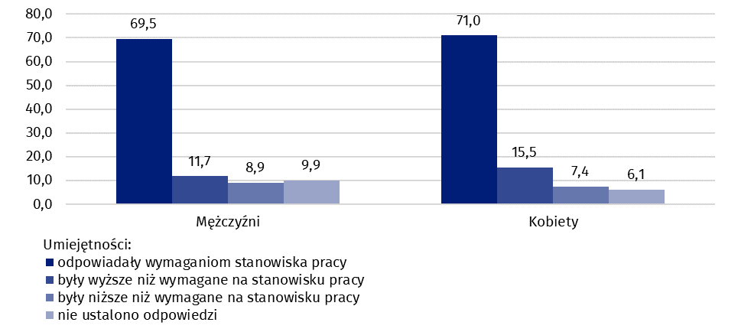Wykres 5. Zgodność posiadanych umiejętności osób w wieku 15-34 lata z wymaganiami potrzebnymi do wykonywania pracy głównej według płci (w %)

Analizując grupy zawodowe zaobserwowano, że najwyższy odsetek osób, których umiejętności odpowiadały wymaganiom stawianym w pracy wystąpił wśród specjalistów (86,3%), na drugim miejscu uplasowali się technicy i inny średni personel (77,5%). Dla części z tych grup umiejętności były wyższe od wymaganych (odpowiednio dla 5,8% specjalistów i 9,8% techników i innego średniego personelu).

Wśród pracowników wykonujących prace proste odsetek osób mających umiejętności wyższe od wymaganych do wykonywania pracy wynosił 25,5% – i był najwyższy spośród wszystkich grup zawodowych

Wśród pracowników wykonujących prace proste odsetek osób mających umiejętności odpowiadające wymaganiom w pracy był najniższy i wyniósł 51,7%, natomiast aż 25,5% osób miało umiejętności wyższe niż wymagane i jednocześnie odsetek ten był najwyższy spośród wszystkich grup zawodowych. W tej grupie pracowników wystąpiło zatem największe niedopasowa­nie umiejętności do wymagań w pracy.

Biorąc pod uwagę sekcje PKD widoczne jest, że największy odsetek osób z umiejętnościami odpowiadającymi wymaganiom potrzebnym do wykonywania pracy wystąpił w sekcji opieka zdrowotna i pomoc społeczna (85,0%), a następnie w sekcji działalność finansowa i ubezpieczenia (83,5%) oraz edukacja (83,3%).

Najmniejszy odsetek osób z umiejętnościami odpowiadającymi wymaganiom w pracy wystąpił w sekcji działalność związana z kulturą, rozrywką i rekreacją (56,5%), ale w tej sekcji 19,4% osób miało umiejętności wyższe niż wymagane, natomiast niższe od wymaganych były wskazywane bardzo rzadko.

Taki sam odsetek osób mających umiejętności wyższe niż wymagane (19,4%) odnotowano w sekcji rolnictwo, leśnictwo, łowiectwo i rybactwo, natomiast najwyższy taki odsetek wystąpił w sekcji transport, gospodarka magazynowa – 19,7%.

**Osoby młode z wykształceniem wyższym[11] według faktu uzyskania wykształcenia zawodowego na niższym poziomie edukacji[12]**

Tylko 19,3% osób w wieku do 34 lat legitymujących się wykształceniem wyższym uzyskało wykształcenie zawodowe na niższym poziomie edukacji

W 2024 r. populacja osób w wieku do 34 lat z wykształceniem wyższym wynosiła 2 202 tys. (kobiety stanowiły większość: 1 313 tys., tj. 59,6%). Spośród tej grupy jedynie 19,3% osób zadeklarowało, że na niższym poziomie edukacji uzyskało wykształcenie zawodowe[13], natomiast 77,0%, czyli zdecydowana większość tej grupy, na niższym poziomie edukacji uzyskała wykształcenie średnie ogólnokształcące.

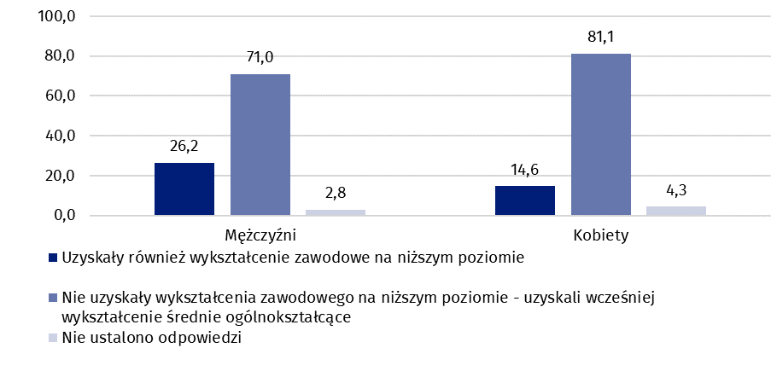**Wykres 6.** **Osoby w wieku do 34 lat z wykształceniem wyższym według faktu uzyskania wykształcenia zawodowego na niższym poziomie edukacji oraz płci (w %)**

Mężczyźni częściej niż kobiety uzyskiwali wykształcenie zawodowe na niższym poziomie edukacji (26,2% wobec 14,6%). Ścieżka edukacyjna kobiet wiodła częściej przez liceum ogólnokształcące. Ukończyło je 81,1% kobiet z wykształceniem wyższym, podczas gdy odsetek ten dla mężczyzn był o 10,1 p. proc. niższy.

Osoby mające stopień licencjata lub inżyniera częściej kończyły szkołę zawodową na niższym poziomie niż te, które uzyskały tytuł doktora, magistra, lekarza lub równoważny – odpowiednie odsetki to: 25,2% i 15,9%.

**Wykres 7. Osoby w wieku do 34 lat z wykształceniem wyższym według poziomu wykształcenia oraz faktu uzyskania wykształcenia zawodowego na niższym 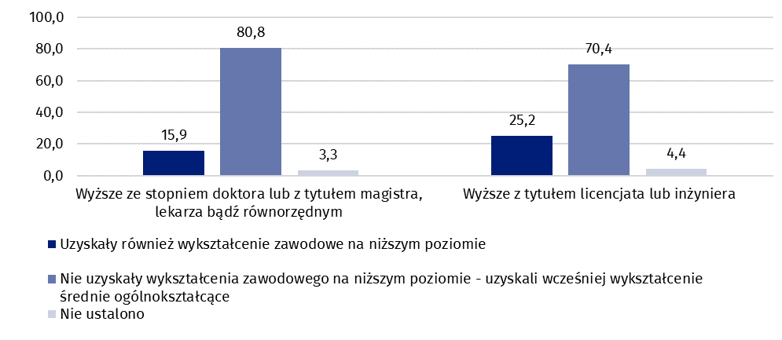poziomie edukacji (w %)**

Spośród osób z wykształceniem wyższym 91,8% było w czasie badania aktywnymi zawodowo. Odsetek ten różnił się w zależności od płci (95,1% mężczyzn i 89,6% kobiet). Kobiety stanowiły przewagę zarówno wśród aktywnych zawodowo (58,2%), jak i biernych zawodowo (75,7%). Odsetek mężczyzn wśród biernych zawodowo (24,3%) był zatem znacznie niższy niż odsetek mężczyzn w ogólnej liczbie osób z wykształceniem wyższym (40,4%), natomiast dla kobiet analogiczny odsetek był znacznie wyższy. Było to spowodowane m.in. tym, że dla 47,8% kobiet biernych zawodowo z wykształceniem wyższym przyczyną bierności były obowiązki rodzinne i związane z prowadzeniem domu.

Spośród osób młodych z wykształceniem wyższym 91,8% to osoby aktywne zawodowo

# **Uwagi metodologiczne**

Badanie modułowe **„Osoby młode na rynku pracy”** jest jednym z sześciu regularnych europejskich badań modułowych (EU LFS), które począwszy od 2021 r. są realizowane dokładnie co 8 lat każdy[14]. Było ono po raz pierwszy przeprowadzone na części próby BAEL przez wszystkie kwartały 2024 r. i dotyczyło osób w wieku 15-34 lata. Badaniem objęto następujące zagadnienia:

* przerywanie formalnego programu edukacji (fakt przerwania, liczbę przerwań – jeśli wystąpiły),
* poziom edukacji, na którym został przerwany formalny program edukacji,
* główny powód porzucenia/przerwania danego programu,
* ocena dopasowania posiadanego poziomu wykształcenia, dziedziny wykształcenia i umiejętności do wykonywanej pracy,
* ścieżka edukacji osób z wyższym wykształceniem lub średnim po kolegium lub kształceniu specjalistycznym na wyższej uczelni zawodowej zakończonym otrzymaniem świadectwa dyplomowanego specjalisty/specjalisty technologa – badano czy na niższym poziomie edukacji osoby te uzyskały wykształcenie zawodowe, czy ogólnokształcące.

**Przerwanie edukacji formalnej** definiowano w badaniu jako opuszczenie edukacji formalnej bez uzyskania certyfikatu/świadectwa/dyplomu ukończenia danego typu szkoły/kierunku kształcenia.

Uwzględniano wszystkie rozpoczęte a nieukończone (porzucone) formalne programy edukacji, brano zatem pod uwagę wszystkie typy szkół na wszystkich poziomach edukacji, w których kiedykolwiek respondent rozpoczął naukę, ale których nie udało się ukończyć.

Zmiana szkoły/uczelni, bez zmiany kierunku (dziedziny) kształcenia nie była traktowana jako przerwanie nauki w danej szkole/na danym poziomie edukacji. Jeżeli dana osoba zmieniła szkołę, ale kontynuowała ten sam program nauczania lub zmieniała uczelnię bez zmiany kierunku studiów, nie było to uważane za przerwanie formalnego programu edukacji.

Zmiana kierunku studiów była traktowana jako porzucenie formalnej edukacji na danym kierunku, czyli przerwanie danego programu nauki.

Jeśli w kształceniu na aktualnym poziomie edukacji respondent był w trakcie przerwy niewynikającej z okresu wakacyjnego (np. był na urlopie dziekańskim), traktowano to jako przerwanie (nawet jeśli respondent miał zamiar wznowić przerwany program edukacyjny). Dotyczyło to tylko sytuacji w czasie badania – tzn. jeśli osoba w przeszłości skorzystała z urlopu dziekańskiego bądź innego rodzaju przerwy w nauce, a następnie po jej zakończeniu kontynuowała rozpoczęte kształcenie i je ukończyła (uzyskała certyfikat/świadectwo/dyplom ukończenia), to nie było to traktowane jako przerwanie nauki.

Ponieważ pytano o program edukacji, to w przypadku jeśli dana osoba porzucała/przerywała ten sam program kilka razy i nie ukończyła go, przyjmowano, że porzuciła tylko jeden program.

**Poziom edukacji, na którym został przerwany formalny program edukacji** był to rozpoczęty, a nie ukończony poziom edukacji. W przypadku kilkukrotnego przerwania programów edukacji uwzględniany byłnajwyższy poziom edukacji, który został przerwany.

**Główny powód przerwania edukacji formalnej** odnosił się do wskazanego wcześniej przerwanego poziomu edukacji.

Jeśli dana osoba przerwała **kilka programów kształcenia formalnego na tym samym poziomie edukacji**, informację o głównej przyczynie należało odnieść do programu, który został porzucony jako **ostatni**.

* **Względy finansowe** rozumiane były szeroko – obejmowały opłaty, materiały do nauki i koszty utrzymania. Uwzględniano także ogólny brak środków finansowych.
* **Preferowanie pracy** obejmowało sytuacje, w których respondent nie ukończył formalnego wykształcenia, ponieważ znalazł/rozpoczął pracę lub chciał pracować i szukał pracy.
* **Sam program edukacyjny** – taki powódodnosił się do sytuacji, w których studia nie odpowiadały zainteresowaniom respondenta lub gdy respondent uznał, że jakość kształcenia była zbyt niska lub że studia nie przyniosły oczekiwanych rezultatów (pod względem treści edukacyjnych lub oczekiwań dotyczących perspektyw na rynku pracy). Obejmował również przypadki, w których respondent uważał studia za zbyt trudne. Wliczały się tu także niezaliczone egzaminy. Ten powód wskazywały również osoby, które zdecydowały, że inny kierunek będzie dla nich bardziej odpowiedni i w kolejnym roku zmieniły go na inny.
* **Stan zdrowia** dotyczył zarówno zdrowia fizycznego, jak i psychicznego.
* **Sytuacja rodzinna** – ten powód mógł odnosić się do przypadków, gdy np. rodzice respondenta nie zaakceptowali wybranego przez niego kierunku studiów i chcieli, aby go zmienił lub gdy np. respondent porzucił naukę, bo zmienił miejsce zamieszkania z powodów rodzinnych (np. zawarł związek małżeński z osobą z innego miasta i przeprowadził się tam, aby zamieszkać razem – w nowej miejscowości zamieszkania nie było uczelni, na której mógłby kontynuować naukę).
* **Powody osobiste** odnosiły się do przypadków, w których respondent zrezygnował np. z danego programu edukacyjnego z powodu konfliktu z nauczycielami lub z innymi uczniami/studentami. Do tej kategorii można było zaliczyć także odpowiedzi takie jak „nie podobało mi się to” lub „brak motywacji”. Można tu też było zakwalifikować porzucenie nauki związane ze zmianą miejsca zamieszkania, które nie zostało spowodowane względami rodzinnymi (np. chęć podróżowania, zwiedzania świata, itp.)

Informacje o **dopasowaniu posiadanego poziomu wykształcenia, dziedziny wykształcenia i umiejętności do wykonywanej przez respondenta pracy** dotyczyły osób pracujących oraz osób niepracujących, które pracowały w przeszłości.

W przypadku osób pracujących – odnoszono się do pracy wykonywanej w momencie badania, biorąc pod uwagę obecny poziom i dziedzinę wykształcenia oraz obecne umiejętności.

W przypadku osób niepracujących, mających przeszłość zawodową – odnoszono się do pracy ostatnio wykonywanej, biorąc pod uwagę najwyższy poziom wykształcenia i dziedzinę z nim związaną oraz umiejętności posiadane w tamtym czasie.

Wymagania związane z obecną/ostatnią główną pracą dotyczące poziomu i dziedziny wykształcenia oraz umiejętności nie były rozumiane jako wymagania formalne konieczne do zatrudnienia na danym stanowisku (stawiane w momencie rekrutacji), ale jako wymagania potrzebne do wykonywania danej pracy.

Dziedzina kształcenia dla osób z wykształceniem średnim ogólnokształcącym to „programy ogólne".

**Umiejętności** definiowano jako całą wiedzę, zdolności, kompetencje i doświadczenie, które dana osoba zdobyła w ramach swojej edukacji, szkoleń, staży i pracy. Dopasowanie lub jego brak było określane w oparciu o całą wiedzę, umiejętności, kompetencje i doświadczenie wymagane na stanowisku w obecnym/ostatnim głównym miejscu pracy.

Do umiejętności zaliczały się **zarówno umiejętności „twarde”**, (np. kompetencje specjalistyczne, wiedza merytoryczna z określonej dziedziny), a także wszelkie umiejętności praktyczne, które można ocenić, zweryfikować (np. znajomość języka obcego, itp.), **jak i umiejętności tzw. „miękkie”** (np. umiejętności organizacyjne, analitycznego myślenia, zdolności interpersonalne, umiejętność pracy w zespole, itp.).

**Ścieżkę edukacji** badano dla osób z wykształceniem wyższym lub średnim po kolegium (nauczycielskim, języków obcych lub pracowników służb społecznych) lub kształceniu specjalistycznym na wyższej uczelni zawodowej zakończonym otrzymaniem świadectwa dyplomowanego specjalisty/specjalisty technologa.

Pozyskiwano informację czy osoby te uzyskały wykształcenie zawodowe na niższym poziomie, tzn. czy ukończyły szkołę: policealną lub pomaturalną, liceum zawodowe, technikum, szkołę branżową I lub II stopnia lub zasadniczą szkołę zawodową, czy też na niższym poziomie edukacji ukończyły tylko liceum ogólnokształcące – nie ukończyły żadnej szkoły dającej zawód.

Pytanie dotyczyło wyłącznie „kwalifikacji formalnych”, tj. kwalifikacji oficjalnie uznawanych przez odpowiednie krajowe władze oświatowe.

Kwalifikacje uzyskane za granicą należało sklasyfikować odpowiednio tak, jak w kraju, w którym je uzyskano – niezależnie od tego czy zostały one uznane w Polsce. Jeśli zatem osoba ukończyła jakąś szkołę zawodową (uzyskała odpowiednie kwalifikacje zawodowe) za granicą, to nawet gdy te kwalifikacje nie zostały uznane w Polsce, należało je uwzględnić.

Podstawą wszystkich uzyskanych danych w badaniu były deklaracje respondentów. W przypadku nieobecności podczas wywiadu osoby, której dotyczyło badanie, w całym badaniu (podstawowym i modułowym) dopuszczone zostały odpowiedzi w zastępstwie (przez inną osobę z gospodarstwa domowego znającą sytuację badanej osoby). Dodatkowo w pytaniach modułowych dopuszczono pozycyjne braki odpowiedzi (wyłącznie w przypadku odpowiedzi w zastępstwie), stąd zaistniał niewielki odsetek odpowiedzi nieustalonych na poszczególne pytania. W wyniku tego podawane w tekście odsetki nie zawsze sumują się na 100%.

W niektórych tablicach sumy składników mogą być różne od wielkości podanych w pozycjach „Ogółem”, wynika to z zaokrągleń dokonywanych przy uogólnianiu wyników badania.

W przypadku cytowania danych Głównego Urzędu Statystycznego prosimy o zamieszczenie informacji: „Źródło danych GUS”, a w przypadku publikowania obliczeń dokonanych na danych opublikowanych przez GUS prosimy o zamieszczenie informacji: „Opracowanie własne na podstawie danych GUS”

|  |  |
| --- | --- |
| Opracowanie merytoryczne:  **Departament Badań Społecznych i Rynku Pracy**  **Dyrektor dr inż. Agnieszka Zgierska** Tel.: 22 608 30 15 | Rozpowszechnianie: **Wydział Współpracy z Mediami**  Tel. komórkowy: +48 695 255 032  Tel. stacjonarne: +48 22 608 38 04, +48 22 449 41 45, +48 22 608 30 09  **e-mail:** [**obslugaprasowa@stat.gov.pl**](mailto:obslugaprasowa@stat.gov.pl) |
|  | Ikonka strony wwwwww.stat.gov.pl |
| @GUS_STAT |
| Ikonka facebooka@GlownyUrzadStatystyczny |
|  | Ikonka instagramagus_stat |
|  | Ikonka Youtubaglownyurzadstatystycznygus |
|  | glownyurzadstatystycznyIkonka linkedin |
| **Powiązane opracowania**  [Zeszyt metodologiczny. Badanie Aktywności Ekonomicznej Ludności](https://stat.gov.pl/obszary-tematyczne/rynek-pracy/zasady-metodyczne-rocznik-pracy/zeszyt-metodologiczny-badanie-aktywnosci-ekonomicznej-ludnosci,3,2.html" \o "Link do opracowania pt. Zeszyt metodologiczny Badanie Aktywności Ekonomicznej Ludności (metodologia obowiązująca do 2020 r. włącznie))  [Aktywność ekonomiczna ludności Polski](https://stat.gov.pl/obszary-tematyczne/rynek-pracy/pracujacy-bezrobotni-bierni-zawodowo-wg-bael/aktywnosc-ekonomiczna-ludnosci-polski-1-kwartal-2025-r-,4,58.html" \o "Link do publikacji BAEL)  [Inne opracowania zawierające wyniki BAEL i modułów BAEL stat.gov.pl → Obszary tematyczne → Rynek pracy](https://stat.gov.pl/obszary-tematyczne/rynek-pracy/pracujacy-bezrobotni-bierni-zawodowo-wg-bael/)  **Temat dostępny w bazach danych**  [Strateg → Obszary tematyczne → Rynek pracy](https://strateg.stat.gov.pl/#/)  [Bank Danych Lokalnych → Rynek pracy](https://bdl.stat.gov.pl/bdl/dane/podgrup/temat)  **Ważniejsze pojęcia dostępne w słowniku**  [Aktywność ekonomiczna według BAEL](https://stat.gov.pl/metainformacje/slownik-pojec/pojecia-stosowane-w-statystyce-publicznej/4562,pojecie.html" \o "Link do słownika pojęć)  [Ludność aktywna zawodowo według BAEL](https://stat.gov.pl/metainformacje/slownik-pojec/pojecia-stosowane-w-statystyce-publicznej/4565,pojecie.html" \o "Link do słownika pojęć)  [Pracujący według BAEL](https://stat.gov.pl/metainformacje/slownik-pojec/pojecia-stosowane-w-statystyce-publicznej/4563,pojecie.html)  [Bezrobotni według BAEL](https://stat.gov.pl/metainformacje/slownik-pojec/pojecia-stosowane-w-statystyce-publicznej/4560,pojecie.html)  [Ludność bierna zawodowo według BAEL](https://stat.gov.pl/metainformacje/slownik-pojec/pojecia-stosowane-w-statystyce-publicznej/4561,pojecie.html)  [Współczynnik aktywności zawodowej ludności według BAEL](https://stat.gov.pl/metainformacje/slownik-pojec/pojecia-stosowane-w-statystyce-publicznej/4573,pojecie.html)  [Wskaźnik zatrudnienia według BAEL](https://stat.gov.pl/metainformacje/slownik-pojec/pojecia-stosowane-w-statystyce-publicznej/4575,pojecie.html)  [Stopa bezrobocia według BAEL](https://stat.gov.pl/metainformacje/slownik-pojec/pojecia-stosowane-w-statystyce-publicznej/4572,pojecie.html) | |

|  |
| --- |
| **UNIA EUROPEJSKA**  Informacja zawiera wyniki badania „Osoby młode na rynku pracy” współfinansowanego ze środków Unii Europejskiej |

1. Na potrzeby badania modułowego oraz prezentowanych tu wyników przyjęto, że jako „osoby młode” określa się osoby w wieku 15-34 lata. Podstawowy zakres BAEL umożliwia co kwartał szeroką charakterystykę osób na rynku pracy, w tym także osób młodych. W niniejszym opra­co­waniu, ze względu na syntetyczny charakter serii „Informacje sygnalne”, skupiono się przede wszyst­kim na zaprezentowaniu wyników z modułu BAEL dedykowanego osobom młodym, poszerzającego zakres informacji o tej grupie osób względem dostępnego w badaniu zasadniczym. Więcej o BAEL i dołączonym do niego badaniu modułowym zamieszczono w uwagach metodologicznych na końcu niniejszego opracowania.
2. Przytaczane w analizie dane (odsetki) nie zawsze sumują się na 100%, głównie z uwagi na to, że część respondentów nie potrafiło udzielić odpowiedzi (przede wszystkim w sytuacji gdy osoby odpowiadały w imieniu innego członka gospodarstwa domowego, ale nie miały pełnej wiedzy nt. przebiegu ścieżki edukacji tej osoby).
3. Dla porównania: odsetek bezrobotnych w populacji osób w wieku 15-89 lat wyniósł 41,5%.
4. Odsetek ten jest różnicą pomiędzy wartością 100%, a wartością współczynnika aktywności zawodowej, pokazanego w tablicy 1.
5. Wskaźnik Osoby młode niepracujące, nieuczące się i niedokształcające się (NEET) obliczany jest jako udział osób w wieku 15-34 lata bezrobotnych lub biernych zawodowo, które nie kontynuują nauki w systemie edukacji formalnej i nie dokształcają się/nie szkolą się w systemie edukacji pozaformalnej (wciągu 4 tygodni przed badaniem) w ludności ogółem w tej samej grupie wieku.
6. Więcej informacji dotyczących metodologii badania z zakresu przerwania formalnego programu edukacji zawarto w uwagach metodologicznych umieszczonych na końcu opracowania.
7. Jeśli osoba przerywała naukę kilkakrotnie, wskazywano typ szkoły dającej najwyższy poziom wykształcenia.
8. Dane nie obejmują osób niepracujących z przeszłością zawodową, które zakończyły pracę w 2016 r. lub wcześniej. Dla tych osób w badaniu głównym nie zbierano danych o sektorze zatrudnienia, grupie zawodowej i sekcji PKD.
9. W analizie nie uwzględniono osób, dla których nie ustalono dziedziny wykształcenia w głównym badaniu BAEL.
10. Dane nie obejmują osób niepracujących z przeszłością zawodową, które zakończyły pracę w 2016 r. lub wcześniej. Dla tych osób w badaniu głównym nie zbierano danych o sektorze zatrudnienia, grupie zawodowej i sekcji PKD.
11. Posiadające wykształcenie wyższe ze stopniem doktora, tytułem magistra, lekarza lub równoważnym oraz tytułem licencjata lub inżyniera.
12. O fakt uzyskania wykształcenia zawodowego na niższym poziomie edukacji pytano również osoby ze średnim wykształceniem po kolegium (nauczycielskim, języków obcych lub pracowników służb spo­łecznych) lub kształceniu specjalistycznym na wyższej uczelni zawodowej zakończonym otrzymaniem świadectwa dyplomowanego specjalisty/specjalisty technologa. Jednakże ze względu na fakt, że osoby te stanowiły nieliczną grupę, analizę ograniczono tylko do osób z wykształceniem wyższym.
13. Odsetki nie sumują się na 100% ze względu na część odpowiedzi nieustalonych.
14.